NOME: Antonio Carlos Bôa Nova 

NASCIMENTO: 07-09-1941

NATURAL DE (CIDADE E ESTADO): Rio de Janeiro, RJ

NOME DA ESPOSA: Odete Polesi

ANIVERSÁRIO DA ESPOSA: 07/11/1950
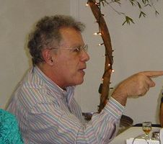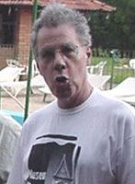

ENDEREÇO ATUAL: R. Oscar Freire, 1667, ap 54

BAIRRO: Cerqueira César

CIDADE E ESTADO: São Paulo, SP

CEP: 05409-011

E-MAILS: acboanova@uol.com.br

HOME PAGE (pessoal/empresarial)
http://

TELEFONES: residencial: (11) 3063-4300

INSTITUIÇÕES FREQÜENTADAS (Anchieta, Aloysianum, S.Fco.Xavier, Itaici, Diocesano, etc.):
Instituição: | ano de entrada | ano de saída | no Curso
A) Sto. Inácio | 1952 | 1956 | Ginasial
B) Anchieta | 1957 | 1959 | 3º. Clássico
C) Itaici | 1960 | 1962 | Juniorado
D) Anchieta | 1963 | 1965 | Filosofia
E) São Luiz | 1966 | 1966 | Magistério
F) São Fco. Xavier | 1967 | 1967 | Magistério
G) Resid. Univ. Jesuítas SP | 1968 | 1969 | Saída SJ
FILHOS:
Luís Maurício Bôa Nova (agosto/79) e Daniel Bôa Nova (janeiro/82)
NETOS:

ÁREA DE ATUAÇÃO PROFISSIONAL: Sociólogo

COMENTÁRIOS:

